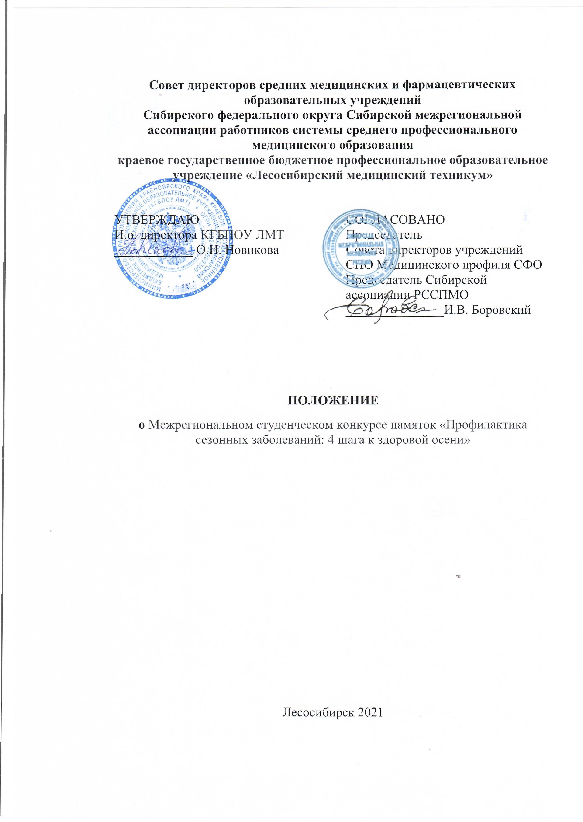
СИБИРСКАЯ МЕЖРЕГИОНАЛЬНАЯ АССОЦИАЦИЯ РАБОТНИКОВ СИСТЕМЫ
- Общие положения

1.1 Настоящее Положение определяет порядок и регламент проведения Межрегионального студенческого конкурса памяток «Профилактика сезонных заболеваний: 4 шага к здоровой осени» (далее - Конкурс).
1.2 Положение разработано в соответствии с Федеральным законом от 29.12.2012 г. № 273-ФЗ «Об образовании в Российской Федерации», Уставом КГБПОУ ЛМТ, Правилами внутреннего распорядка и другими локальными актами образовательного учреждения.
1.3 Конкурс проводится в соответствии с планом работы Совета директоров средних медицинских и фармацевтических образовательных организаций Российской Федерации и Сибирской межрегиональной ассоциации работников системы среднего профессионального медицинского образования на 2021 год.
1.4 Организатором Конкурса является:
- краевое государственное бюджетное профессиональное образовательное учреждение «Лесосибирский медицинский техникум» (далее – Техникум);
- Беликова И.К., преподаватель учебной дисциплины «Гигиена и экология человека», Емельянова Е.А., преподаватель учебной дисциплины «Информационные технологии в профессиональной деятельности» краевого государственного бюджетного профессионального образовательного учреждения «Лесосибирский медицинский техникум».

2. Организация деятельности

2.1 Цель Конкурса:
- актуализация представлений о факторах риска, осложнениях и мерах профилактики сезонных заболеваний, популяризация здорового образа жизни среди обучающихся и различных групп населения.
2.2 Задачи Конкурса:
- расширение ранее полученных знаний;
- содействие развитию профессиональных компетенций обучающихся в области профилактики сезонных заболеваний и ведения профилактической работы;
- демонстрация навыков санитарно-просветительской работы;
- эффективное использование информационно-коммуникационных технологий для выполнения поставленных задач;
- развитие познавательных способностей и творческой инициативы, стимулирование творческого роста студентов.
2.3 Участниками Конкурса являются: студенты средних профессиональных медицинских образовательных организаций Сибирского Федерального округа.
2.4 К участию в Конкурсе допускаются работы, выполненные индивидуально или в соавторстве (не более 2 человек).
2.5 Этапы проведения Конкурса:

Прием заявок и конкурсных работ | Экспертная оценка конкурсных работ | Опубликование результатов и рассылка наградных материалов
с 20 сентября по 08 октября 2021 года | с 11 по 15 октября  2021 года | до 01 ноября  2021 года

2.6 Работа Конкурса проводится в номинациях:
- профилактика гриппа;
- профилактика COVID-19;
- укрепление иммунитета в сезон простуд;
- справляемся с осенней хандрой.
2.7 Конкурсные материалы должны быть представлены в форматах:
- памятки - doc, docx, pdf.
- заархивируйте папку под именем «Фамилия_сокращенное название организации», например, «Иванов_ОмГМУ» и направьте архив до 08 октября включительно по электронному адресу

3. Условия участия в Конкурсе

3.1. Для участия в Конкурсе приглашаются студенты всех курсов средних профессиональных медицинских образовательных организаций Сибирского Федерального округа.
3.2. Форма проведения Конкурса – заочная.
3.3. По итогам работы Конкурса планируется выдача именных дипломов и сертификатов участникам и руководителям.
3.4 Для участия в Конкурсе необходимо до 08 октября 2021 г. предоставить в электронном виде:
- заявку на участие в Конкурсе (см. Приложение 1);
- конкурсную работу в электронном виде (см. Приложение 2).
3.5 Организаторы Конкурса не несут ответственности:
- за качество и содержание представленных на Конкурс материалов;
- за нарушение авторских прав третьих лиц, в случае возникновения таких ситуаций.

4. Контактная информация

Адрес: 662544, г. Лесосибирск, ул. Привокзальная, д.59а.
Телефон: 8(39145)6-40-80
Электронная почта: metod.lmt@mail.ru
Ответственные за организацию Конкурса:
- Белева Галина Николаевна, заместитель директора по научно-методической работе, контактный телефон: 8-913-527-56-66,
- преподаватели КГБПОУ ЛМТ Беликова Ирина Константиновна, контактный телефон: 8-902-912-15-01, Емельянова Елена Анатольевна, контактный телефон: 8-950-401-99-30.

Приложение 1

Заявка для участия в межрегиональном студенческом конкурсе памяток «Профилактика сезонных заболеваний: 4 шага к здоровой осени»

Ф.И.О. участника (полностью)
Ф.И.О. и должность руководителя (полностью)
Название работы
Название номинации
Образовательная организация (название полностью)
Адрес почтовый
Адрес электронный | (ОДИН АДРЕС ЭЛ.ПОЧТЫ ОТ УЧЕБНОГО ЗАВЕДЕНИЯ, на который впоследствии будут высланы сертификаты и дипломы)
Телефон

Приложение 2

Требования к оформлению материалов на Конкурс

Требования к оформлению памяток «Профилактика сезонных заболеваний: 4 шага к здоровой осени»

- Памятка оформляется как один лист А 4 или лист А 4, сложенный вдвое.
- Памятку необходимо представить в формате doc, docx, pdf.
- Памятка должна содержать сведения об авторе и образовательной организации (ФИО, курс, группа и название ПОО, указываются в правом нижнем углу).
- Размер шрифта текста: 12-14 пунктов, междустрочный интервал 1,0. Поля со всех сторон - 1 см.
- Иллюстрации должны составлять примерно 30% памятки и соответствовать выбранной теме.
- Содержание памятки должно соответствовать целевой аудитории и заявленной теме.
- Памятка должна иметь профилактическую направленность.
- Памятки должны быть выполнены с использованием современных информационных технологий, а также представлять собою оригинальные авторские материалы.

Критерии оценки памяток, предоставляемых на конкурс

№ п/п | Показатели | Баллы
1. | Соответствие содержания теме | 0 - 5
2. | Профилактическая направленность | 0 - 5
3. | Доступность изложенного материала | 0 - 5
4. | Выразительность и оригинальность стиля | 0 - 5
5. | Продуманность деталей | 0 - 5
6. | Соответствие требованиям к оформлению памятки | 0 - 5
 | Итого: | 30 баллов

